МЕТОДИ – ВИДОВЕ

Предния час казахме, че можем да разглеждаме кода на методите като математически формули, които да извикваме по име и им задаваме различни стойности, които да обработват. Формулата (кодът) е отделен, а като извикваме името, между скобите му подаваме различни стойности.
Кодът на Sum(int a, int b){} е отделен, той пази формулата, а ние можем да подаваме различни стойности като извикваме името Sum(2,3); Sum(5,10) и т.н.
Също можем да асоциираме клас Program.cs с книга – в Main()-метода е съдържанието – коя глава след коя следва и на кои страници можем да ги прочетем подробно. Отделната част с повече текст е кодът на съответните методи (дефиницията им).
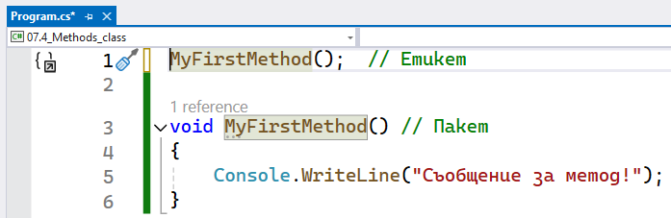
И видяхме, че в по-старата версия .Net 6.0 се вижда малко повече код.
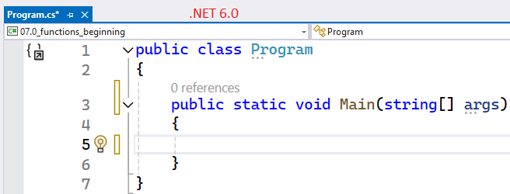
public class Program
{
public static void Main(string[] args)
{

}
}
За да пишем всички с еднаква видимост на кода, най-добре е при създаването на нов проект да слагаме отметка “Do not use top-level statements”:
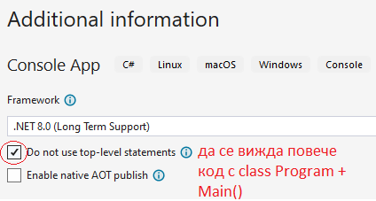
Досега писахме код, който „опаковахме“ като метод и го извиквахме един или няколко пъти с подаване на различни стойности за променливите. Нека видим и обратния начин: може първо да извикаме името на даден метод, който ни трябва, а после да напишем кода му.
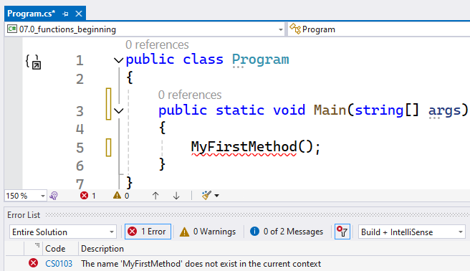
Метод MyFirstMethod(); още не съществува, но можем да го генерираме автоматично – ако натиснем Ctrl + . за автокорекция
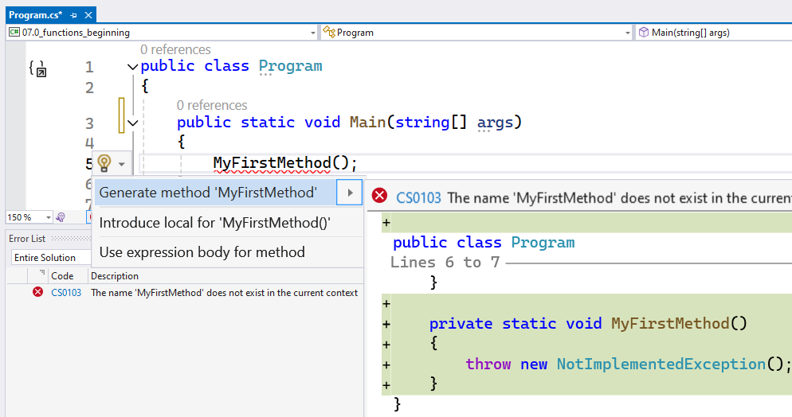
Генерира се частен (private) метод. Когато методът е public, той е достъпен от всяка част, но при private имаме защита, която ще разгледаме малко по-нататък. Void за нас означаваше, че ще се изведе съобщение на конзолата ConsoleWriteLine, но вслучая при автогенериране имаме хвърляне на изключение (throw new Exception), което обикновено означава прихващане на грешка. То обикновено се състои също в показване на съобщение на конзолата:
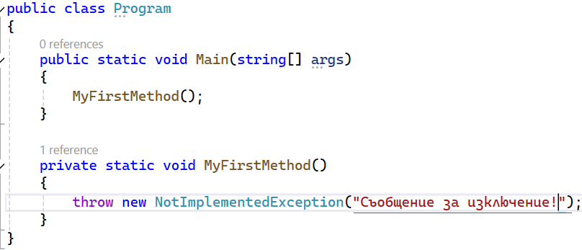
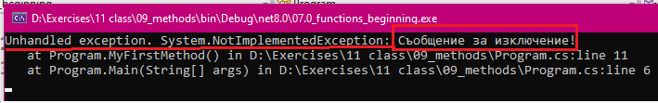
Много лесно може да го редактираме до познатия начин:
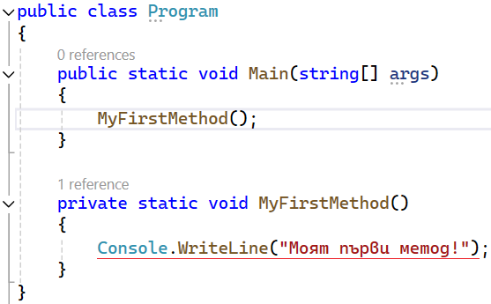
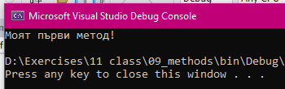
Ако сме във версия 8.0, припомням, че class Program + Main() са скрити и пишем направо:
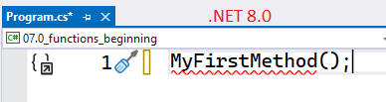
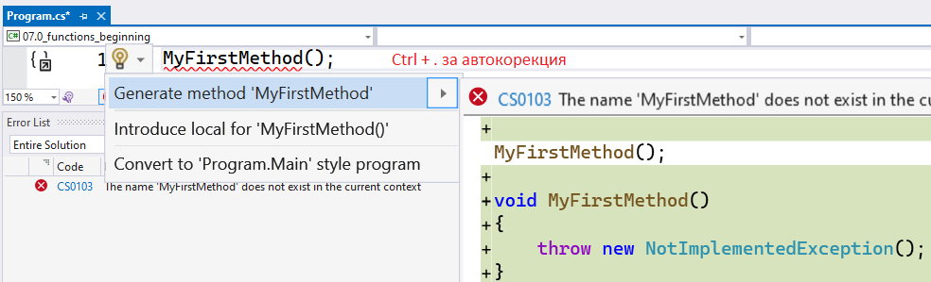
Съответно отново се генерира метод, който просто може да изведе съобщение.
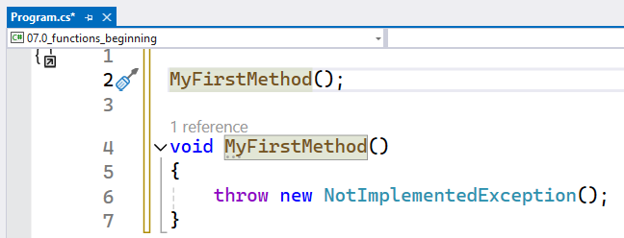
Който също може да се промени на Console.WriteLine както вече показахме.
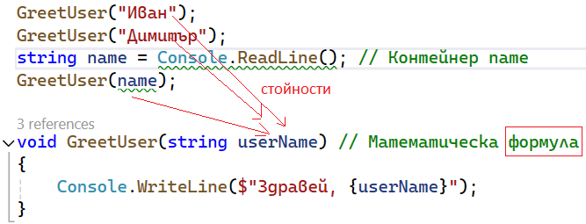
userName важи само за формулата (кода), докато какво му се подава (name като променлива или директна стойност) – може да се нарича по всякакъв начин. Подадената стойност (Input variable) ще бъде сложена на мястото на userName и обработена както сме задали във формулата.
Друг пример:
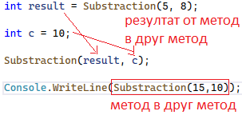
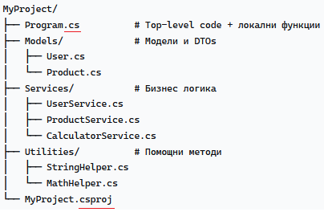
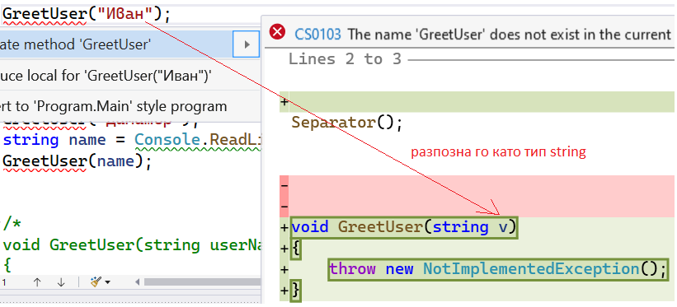
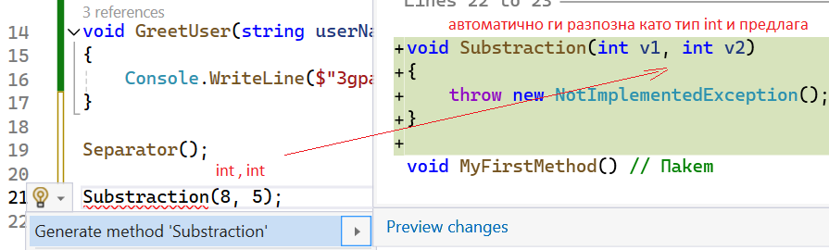

1. Локални функции (вътре в Program.cs) – Top-level code
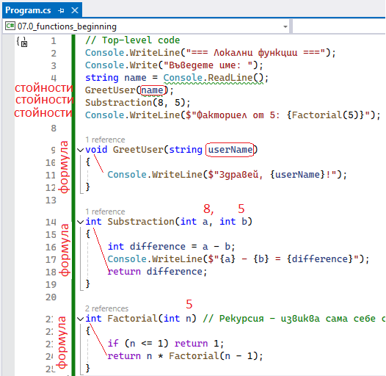
Рекурсия – функция, която извиква сама себе си, т.е. в тялото на самия метод трябва да стои името на същия метод. Рекурсиите са много подмолни, т.к. могат да доведат до безкраен цикъл.
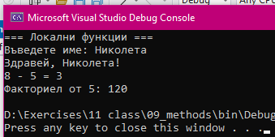

2. Отделни класове (препоръчително)

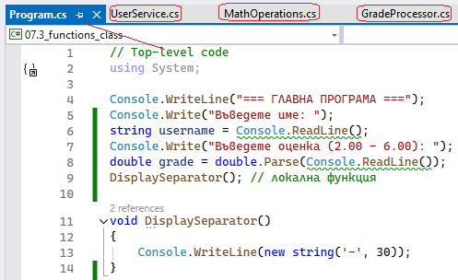
Дотук всичко е познато, освен изписването на разделител. Виждаме обаче 3 съседни файла, които трябва да създадем. Това са класове .cs (C sharp). Главният файл е Program.cs, но той може да извиква класове от други файлове, а те да имат в себе си по няколко метода, които също могат да се извикват чрез наследяване точка .
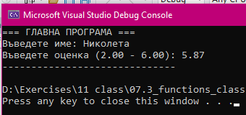
Нека ги създадем като маркираме името на проекта -> д. б. -> Add -> New Item
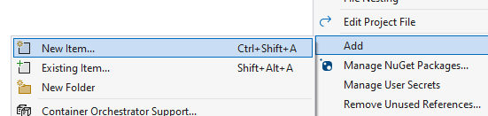
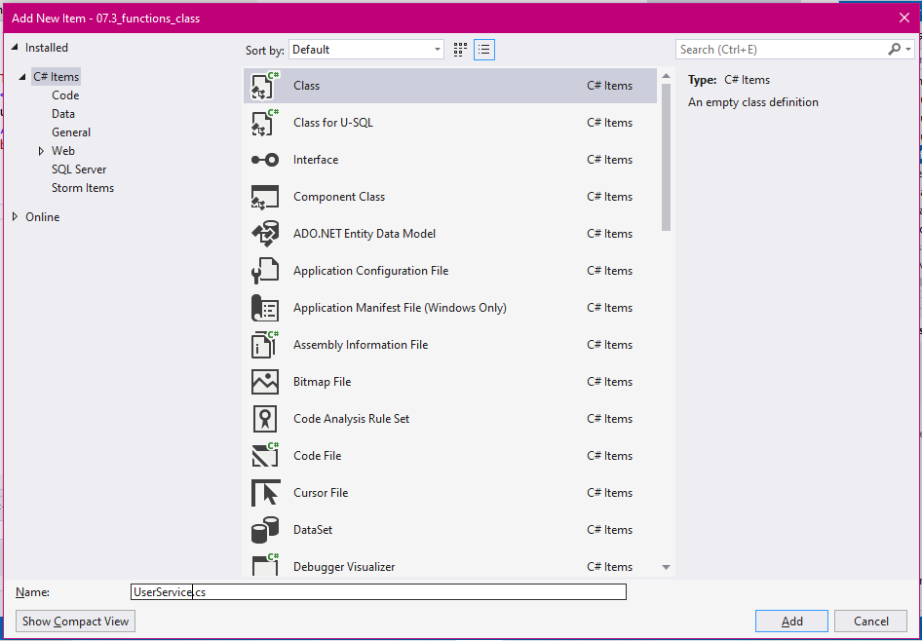
Другият начин е директно -> Add -> Class
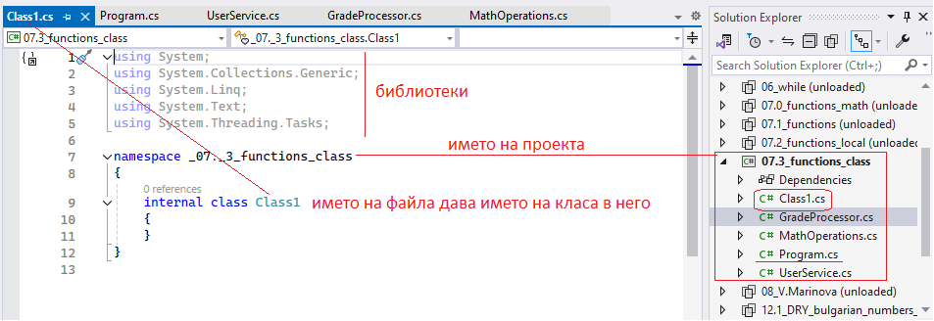
Нека разгледаме автогенерирания код на празен клас Class1.cs. След като забелязахме зависимостите, да си създадем 3 файла за класове, които ще използваме. Нека започнем от UserService.cs:
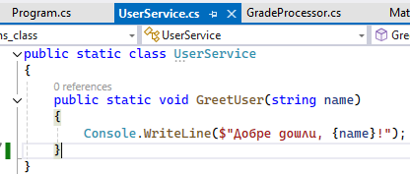
Този клас е публичен, т.е. общодостъпен без ограничения и има само 1 метод в него, който изпечатва на конзолата поздрав. Всеки клас може да има по много методи, които могат да бъдат извиквани чрез наследяване с точка. Нека видим.
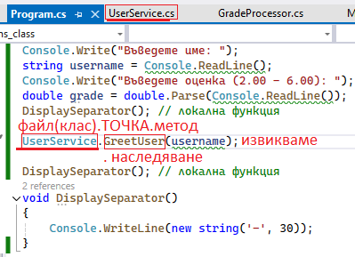
След като нашият файл UserService.cs е готов и в него има метод GreetUser(), той бива разпознат от IntelliSense и може да бъде използван от Top-level файла Program.cs:
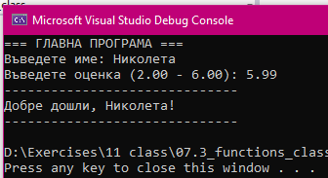
Нека припомним:
[МодификаториЗаДостъп] (Access Modifiers): Определят откъде може да бъде извикан методът.
public: Методът е достъпен от всяко място. (Най-често срещаният)
private: Методът е достъпен само в рамките на класа, в който е дефиниран.
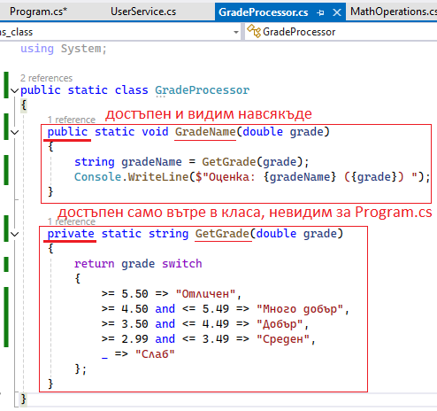
Когато започнем да пишем първия метод, виждаме грешка. Метод GradeName извиква в себе си за изпълнение вложен GetGrade, който още не е готов.
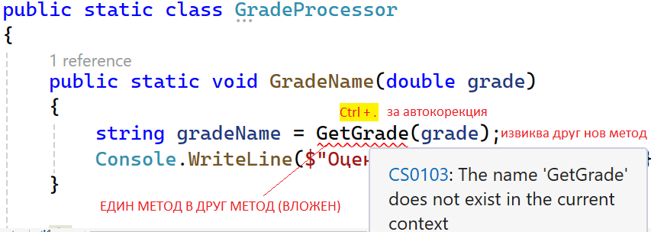
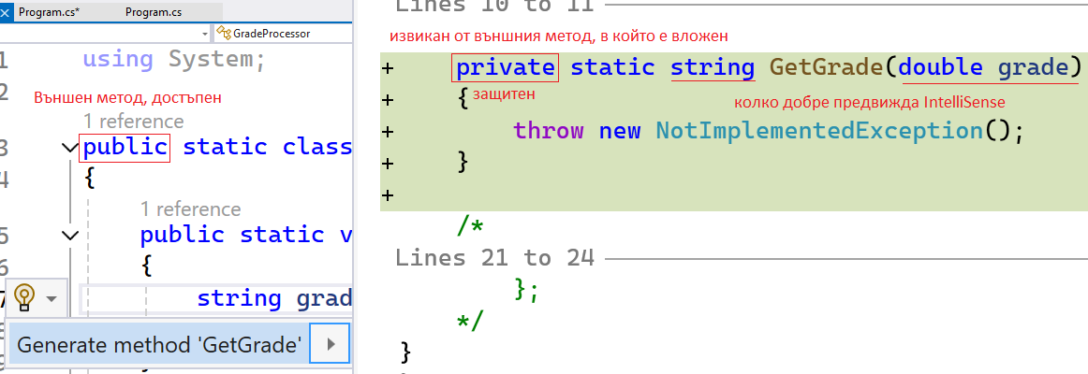
Т.е. по-добре е външния метод да бъде public, а вложения в него – private!
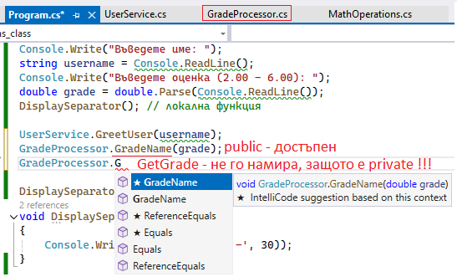
Т.е. виждаме, че public GradeName е достъпен от външен клас Program.cs, но GatGrade – не, защото е private – той е достъпен само в рамките на класа (файла), в който се намира. Това е защита. Ако променим вложения метод GetGrade да бъде public, ще го намери веднага и него, но пак повтарям, че по-добре е, когато един метод е вложен в друг, да не може да го достъпваме отвсякъде независимо, а да го оставим private!!!
* външен public – самостоятелен, общодостъпен
* вътрешен private - в тялото/кода на друг метод. Той е зависим и неравностоен спрямо метода, в който е вложен.
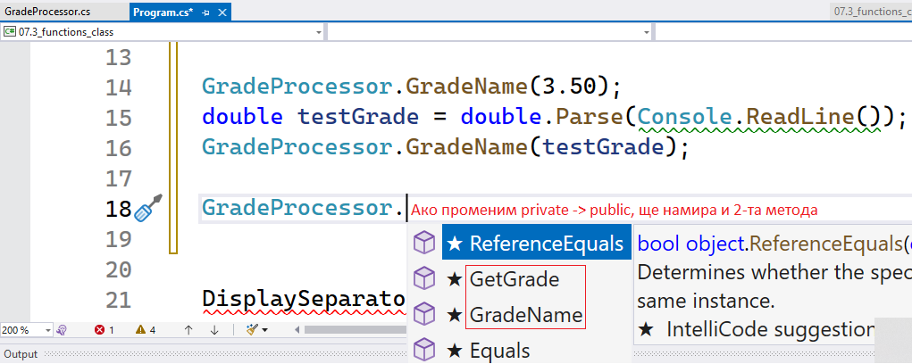
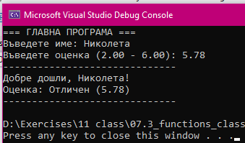
Последно да създадем 3-я файл за примерни математически операции, в които да видим 2 публично достъпни метода за лица на триъгълник и кръг:
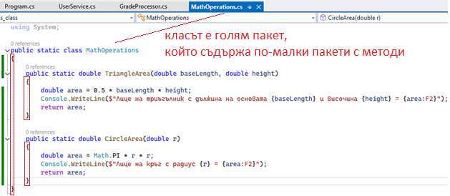
Съответно може да се върнем в Program.cs и да ги извикаме
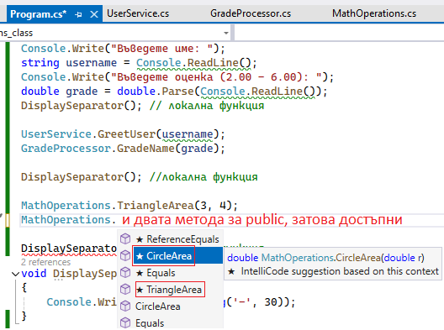
Нека тестваме с примерни стойности за променливите:
